Chức năng 1: Xem chi tiết sách
Chọn “Xem chi tiết” vô sách bất kỳ
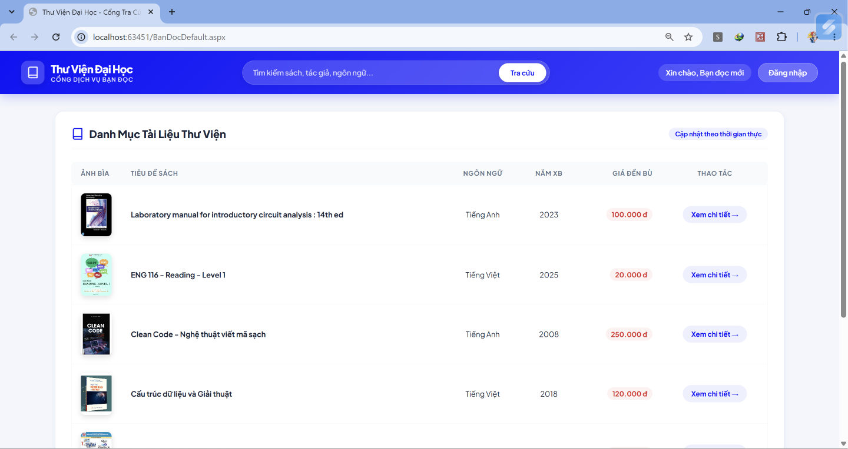
Hiển thị chi tiết sủa sách đó
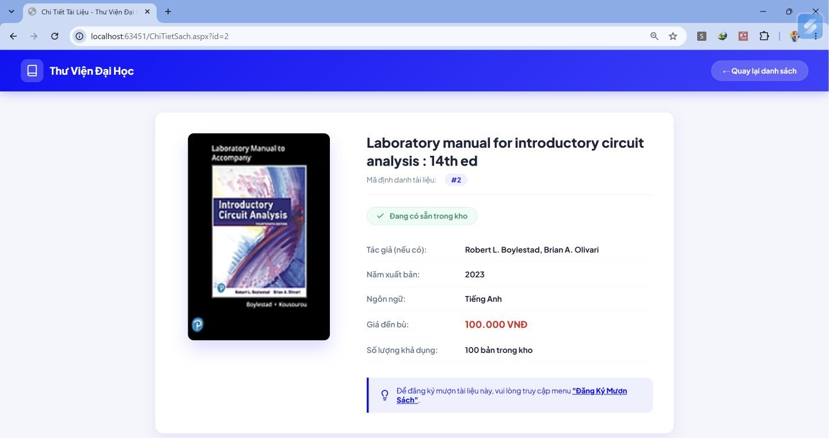
Code Front-End:
using System;
using System.Data;
using System.Data.SqlClient;
using System.Drawing;

namespace Quản_Lý_Thư_Viện_Đại_Học
{
public partial class ChiTietSach : System.Web.UI.Page
{
LopKetNoi kn = new LopKetNoi();

protected void Page_Load(object sender, EventArgs e)
{
if (!IsPostBack)
{
string id = Request.QueryString["id"];
if (!string.IsNullOrEmpty(id))
{
LoadThongTinSach(id);
}
else
{
Response.Redirect("BanDocDefault.aspx");
}
}
}

private void LoadThongTinSach(string maTaiLieu)
{
string sql = @"
SELECT t.MaTaiLieu, t.TieuDe, t.NamXuatBan, t.NgonNgu, t.Gia, ISNULL(t.AnhBia, '') as AnhBia, t.SoLuongCon,
s.TacGiaSach
FROM TaiLieu t
LEFT JOIN Sach s ON t.MaTaiLieu = s.MaTaiLieu
WHERE t.MaTaiLieu = @id";

SqlParameter[] pr = { new SqlParameter("@id", maTaiLieu) };
DataTable dt = kn.DocDuLieu(sql, pr);

if (dt.Rows.Count > 0)
{
DataRow row = dt.Rows[0];
lblMaTaiLieu.Text = row["MaTaiLieu"].ToString();
lblTieuDe.Text = row["TieuDe"].ToString();
lblNamXB.Text = row["NamXuatBan"].ToString();
lblNgonNgu.Text = row["NgonNgu"].ToString();
lblGia.Text = string.Format("{0:N0}", row["Gia"]);

if (row["TacGiaSach"] != DBNull.Value)
lblTacGia.Text = row["TacGiaSach"].ToString();

string anhBia = row["AnhBia"].ToString();
imgAnhBia.ImageUrl = string.IsNullOrEmpty(anhBia) ? "~/Images/default.png" : "~/Images/" + anhBia;

int soLuong = Convert.ToInt32(row["SoLuongCon"]);
lblSoLuong.Text = soLuong.ToString();

// Chỉ hiển thị trạng thái bằng Label
if (soLuong > 0)
{
lblTrangThai.Text = "<svg width='16' height='16' viewBox='0 0 24 24' fill='none' stroke='currentColor' stroke-width='2.5' stroke-linecap='round' stroke-linejoin='round' style='vertical-align: middle; margin-right: 4px;'><polyline points='20 6 9 17 4 12'/></svg> Đang có sẵn trong kho";
lblTrangThai.CssClass = "stock-status status-available";
}
else
{
lblTrangThai.Text = "<svg width='16' height='16' viewBox='0 0 24 24' fill='none' stroke='currentColor' stroke-width='2.5' stroke-linecap='round' stroke-linejoin='round' style='vertical-align: middle; margin-right: 4px;'><line x1='18' y1='6' x2='6' y2='18'/><line x1='6' y1='6' x2='18' y2='18'/></svg> Đã được mượn hết";
lblTrangThai.CssClass = "stock-status status-empty";
}
}
else
{
// Xử lý khi người dùng nhập bậy ID lên URL
lblTieuDe.Text = "Sách không tồn tại!";
lblTieuDe.ForeColor = Color.Red;
lblTrangThai.Visible = false;
lblMaTaiLieu.Text = "N/A";
lblGia.Text = "0";
}
}
}
}
Chức năng 2: Đăng nhập

using System;
using System.Data;
using System.Data.SqlClient;
using System.Drawing;

namespace Quản_Lý_Thư_Viện_Đại_Học
{
public partial class Login : System.Web.UI.Page
{
LopKetNoi kn = new LopKetNoi();

protected void Page_Load(object sender, EventArgs e)
{
if (!IsPostBack)
{
Session.Clear();
}
}

protected void btnDangNhap_Click(object sender, EventArgs e)
{
string taiKhoan = txtTaiKhoan.Text.Trim();
// Tự động tắt và loại bỏ toàn bộ dấu tiếng Việt khỏi mật khẩu một cách êm dịu (không cần thông báo lỗi)
string matKhau = BoDauTiengViet(txtMatKhau.Text.Trim());

if (string.IsNullOrEmpty(taiKhoan) || string.IsNullOrEmpty(matKhau))
{
lblThongBao.Text = "Vui lòng nhập đầy đủ Tài khoản/Mã số và Mật khẩu!";
lblThongBao.ForeColor = Color.Red;
return;
}

// Hỗ trợ đăng nhập linh hoạt bằng: Tên tài khoản (Username), Mã sinh viên (MSSV) hoặc Mã giảng viên (MSGV)
string sql = @"
SELECT tk.MaNguoiDung,
tk.TaiKhoan,
ISNULL(sv.MaSinhVien, '') AS MaSinhVien,
ISNULL(gv.MaGiangVien, '') AS MaGiangVien,
ISNULL(nd.HoLot, '') AS HoLot,
ISNULL(nd.Ten, '') AS Ten,
CASE
WHEN a.MaNguoiDung IS NOT NULL THEN 'ADMIN'
WHEN tt.MaNguoiDung IS NOT NULL THEN 'THUTHU'
WHEN sv.MaNguoiDung IS NOT NULL OR gv.MaNguoiDung IS NOT NULL THEN 'BANDOC'
ELSE 'NONE'
END as VaiTro
FROM TaiKhoan tk
LEFT JOIN NguoiDung nd ON tk.MaNguoiDung = nd.MaNguoiDung
LEFT JOIN Admin a ON tk.MaNguoiDung = a.MaNguoiDung
LEFT JOIN ThuThu tt ON tk.MaNguoiDung = tt.MaNguoiDung
LEFT JOIN SinhVien sv ON tk.MaNguoiDung = sv.MaNguoiDung
LEFT JOIN GiangVien gv ON tk.MaNguoiDung = gv.MaNguoiDung
WHERE (
LTRIM(RTRIM(tk.TaiKhoan)) COLLATE Latin1_General_CI_AI = @tk
OR LTRIM(RTRIM(ISNULL(sv.MaSinhVien, ''))) COLLATE Latin1_General_CI_AI = @tk
OR LTRIM(RTRIM(ISNULL(gv.MaGiangVien, ''))) COLLATE Latin1_General_CI_AI = @tk
) AND tk.MatKhau = @mk";

SqlParameter[] pr = {
new SqlParameter("@tk", taiKhoan),
new SqlParameter("@mk", matKhau)
};

DataTable dt = kn.DocDuLieu(sql, pr);

if (dt.Rows.Count > 0)
{
string maNguoiDung = dt.Rows[0]["MaNguoiDung"].ToString();
string vaiTro = dt.Rows[0]["VaiTro"].ToString();
string tenTaiKhoanChuan = dt.Rows[0]["TaiKhoan"].ToString().Trim();
string hoTen = (dt.Rows[0]["HoLot"].ToString().Trim() + " " + dt.Rows[0]["Ten"].ToString().Trim()).Trim();
string maSV = dt.Rows[0]["MaSinhVien"].ToString().Trim();
string maGV = dt.Rows[0]["MaGiangVien"].ToString().Trim();

Session["MaNguoiDung"] = maNguoiDung;
Session["VaiTro"] = vaiTro;
Session["TaiKhoan"] = tenTaiKhoanChuan;
Session["HoTen"] = !string.IsNullOrEmpty(hoTen) ? hoTen : tenTaiKhoanChuan;
Session["TenTaiKhoan"] = !string.IsNullOrEmpty(hoTen) ? hoTen : tenTaiKhoanChuan;

string cauChao = "";
string trangDich = "";

if (vaiTro == "ADMIN")
{
cauChao = "Xin chào Quản trị viên" + (!string.IsNullOrEmpty(hoTen) ? " " + hoTen : "");
trangDich = "AdminDefault.aspx";
}
else if (vaiTro == "THUTHU")
{
cauChao = "Xin chào Thủ thư" + (!string.IsNullOrEmpty(hoTen) ? " " + hoTen : "");
trangDich = "ThuThuDefault.aspx";
}
else if (vaiTro == "BANDOC")
{
string danhXung = !string.IsNullOrEmpty(maSV) ? "Sinh viên" : (!string.IsNullOrEmpty(maGV) ? "Giảng viên" : "Bạn đọc");
string maDinhDanh = !string.IsNullOrEmpty(maSV) ? maSV : maGV;
cauChao = $"Xin chào {danhXung}" + (!string.IsNullOrEmpty(hoTen) ? $" {hoTen}" : "") + (!string.IsNullOrEmpty(maDinhDanh) ? $" ({maDinhDanh})" : "");
trangDich = "BanDocDefault.aspx";
}
else
{
lblThongBao.Text = "Tài khoản của bạn chưa được phân quyền sử dụng hệ thống.";
lblThongBao.ForeColor = Color.Red;
return;
}

string script = $"alert('{cauChao}'); window.location='{trangDich}';";
ClientScript.RegisterStartupScript(this.GetType(), "LoginSuccess", script, true);
}
else
{
lblThongBao.Text = "Tài khoản / Mã số hoặc Mật khẩu không chính xác!";
lblThongBao.ForeColor = Color.Red;
}
}

/// <summary>
/// Tự động loại bỏ mọi dấu tiếng Việt (cả Unicode dựng sẵn và tổ hợp) khỏi chuỗi
/// </summary>
private string BoDauTiengViet(string str)
{
if (string.IsNullOrEmpty(str)) return "";
string[] dau = {
"aàáạảãâầấậẩẫăằắặẳẵ",
"eèéẹẻẽêềếệểễ",
"iìíịỉĩ",
"oòóọỏõôồốộổỗơờớợởỡ",
"uùúụủũưừứựửữ",
"yỳýỵỷỹ",
"dđ",
"AÀÁẠẢÃÂẦẤẬẨẪĂẰẮẶẲẴ",
"EÈÉẸẺẼÊỀẾỆỂỄ",
"IÌÍỊỈĨ",
"OÒÓỌỎÕÔỒỐỘỔỖƠỜỚỢỞỠ",
"UÙÚỤỦŨƯỪỨỰỬỮ",
"YỲÝỴỶỸ",
"DĐ"
};
foreach (string group in dau)
{
char goc = group[0];
for (int i = 1; i < group.Length; i++)
{
str = str.Replace(group[i], goc);
}
}
str = System.Text.RegularExpressions.Regex.Replace(str, @"[\u0300-\u036f]", "");
return str;
}
}
}

